รายงานผลการปฏิบัติงานอำนวยการ
ภาพถ่ายผลการปฏิบัติงานอำนวยการ
ประจำปีงบประมาณ พ.ศ.๒๕๖7
ของ สภ.พรหมพิราม ประจำเดือน ตุลาคม พ.ศ.๒๕๖6
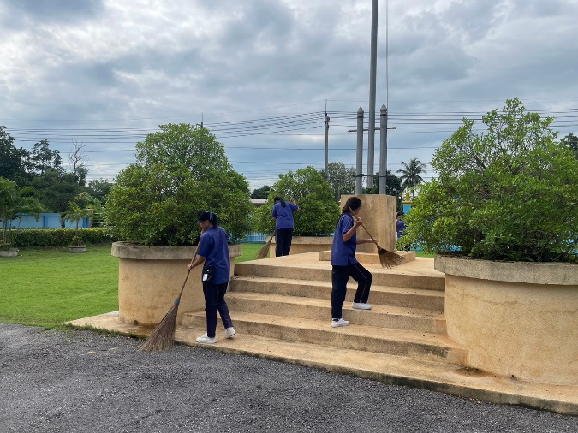
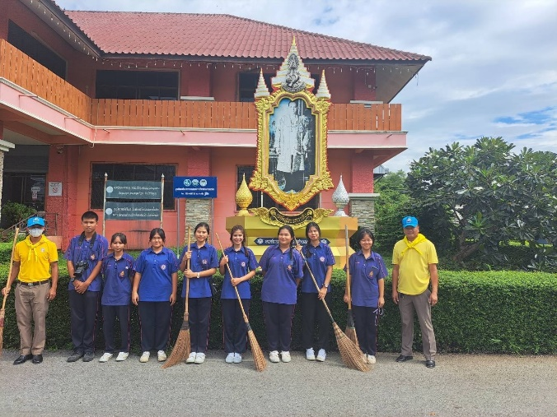

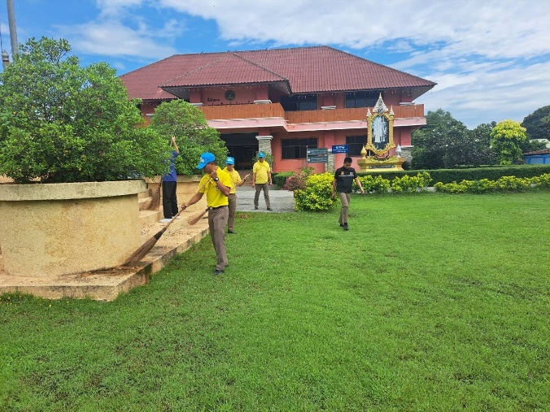
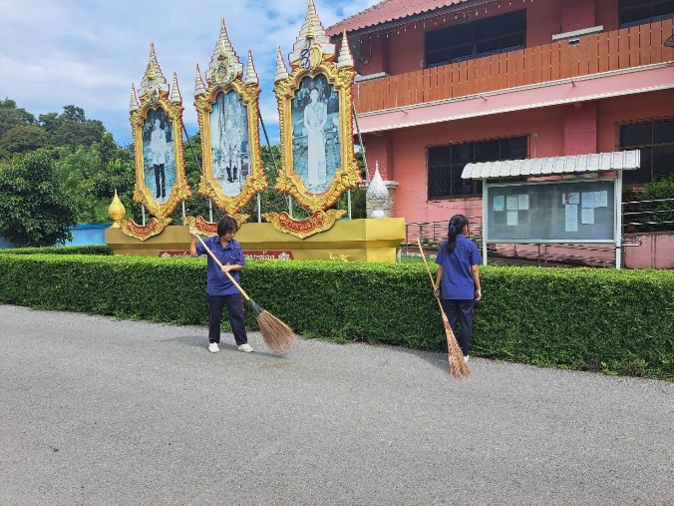

วันที่ 11 ต.ค.66 เวลา 11.00 น. พ.ต.ท.นิติกร ค้ำจุน รอง ผกก.ป.สภ.พรหมพิราม มอบหมายให้ ร.ต.อ.มนต์ชัย สืบสายอ่อน รอง สว.อก.สภ.พรหมพิราม นำตำรวจชุดจิตอาสา ทำความสะอาดบริเวณหน้า
พระบรมฉายาลักษณ์พระบาทสมเด็จพระเจ้าอยู่หัวรัชการที่ 9 ณ องค์การบริหารส่วนตำบลมะต้อง ต.มะต้อง
อ.พรหมพิราม จ.พิษณุโลก

ข้อมูล ณ วันที่ 20 กุมภาพันธ์ 2567

ภาพถ่ายผลการปฏิบัติงานอำนวยการ
ประจำปีงบประมาณ พ.ศ.๒๕๖7
ของ สภ.พรหมพิราม ประจำเดือน พฤศจิกายน พ.ศ.๒๕๖6

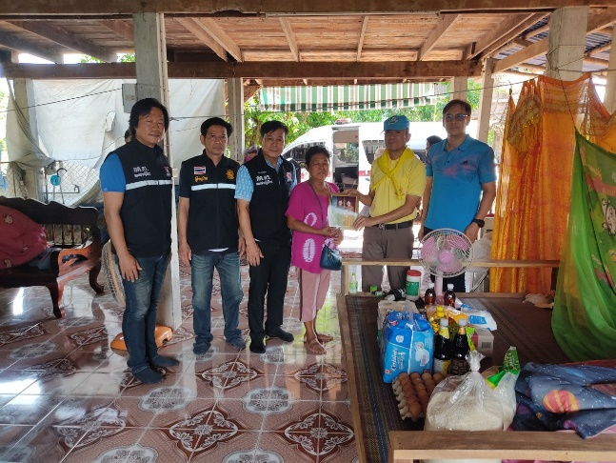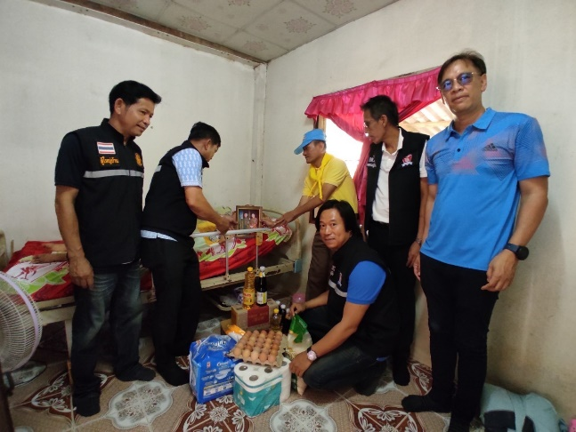
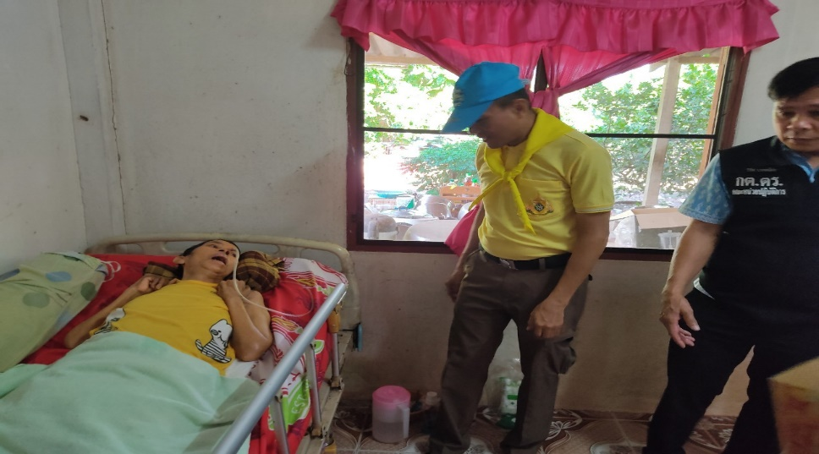

วันที่ 9 พ.ย. 66 เวลา 10.00 น.พ.ต.อ.เอก เฟื่องฟุ้ง ผกก .สภ.พรหมพิราม และคณะกรรมการ กต.ตร.สภ.พรหมพิราม พร้อมด้วยชุดจิตอาสา ได้ร่วมกิจกรรมจิตอาสาตรวจเยี่ยมมอบสิ่งของช่วยเหลือผู้ป่วยติดเตียงให้กับ นางบุญริด ใจทอง บ้านเลขที่ 29 หมู่ที่ 11 ต.วงฆ้อง อ.พรหมพิราม จ.พิษณุโลก

ข้อมูล ณ วันที่ 20 กุมภาพันธ์ 2567

ภาพถ่ายผลการปฏิบัติงานอำนวยการ
ประจำปีงบประมาณ พ.ศ.๒๕๖7
ของ สภ.พรหมพิราม ประจำเดือน ธันวาคม พ.ศ.๒๕๖6

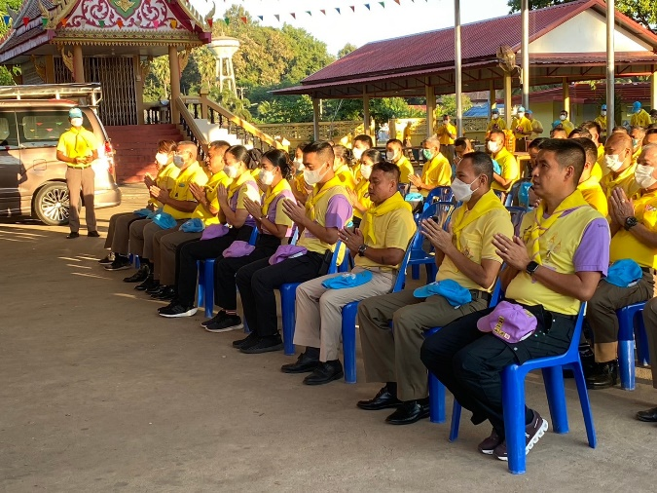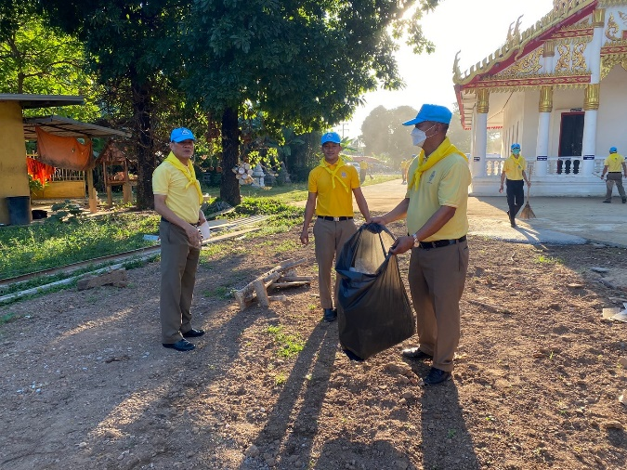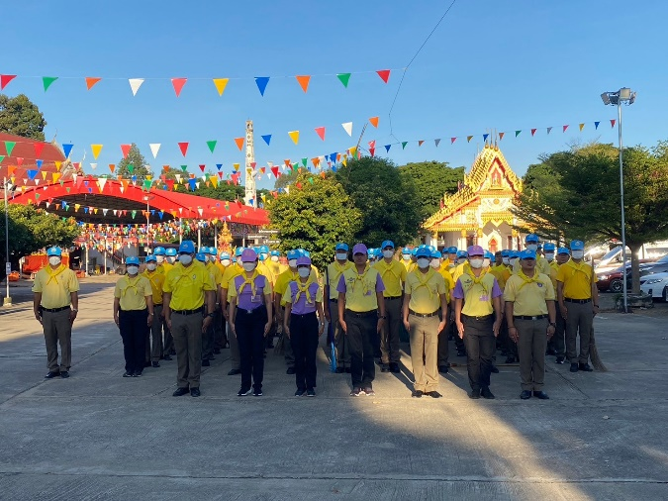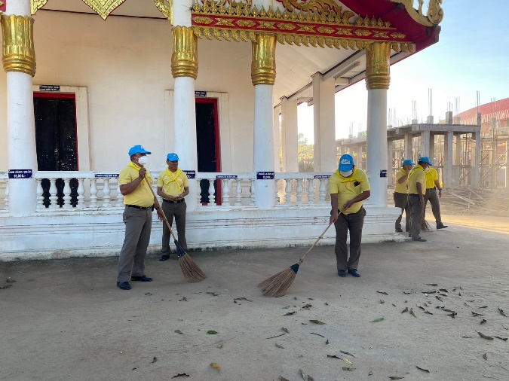
วันที่ 5 ธ.ค.66 เวลา 07.00 น. พ.ต.อ.ธีรเดช แจ่มแจ้ง รอง ผบก ภ.จว. พ.ต.อ.เอก เฟื่องฟุ้ง ผกก.สภ.พรหมพิราม พ.ต.ท.นิติกรณ์ ค้ำจุน รอง ผกก.ป. สภ.พรหมพิราม พ.ต.ท.หญิงอุไรลักษณ์ ศรุตธรานนท์ สว.ธร.สภ.พรหมพิราม พร้อมข้าราชการตำรวจชุดจิตอาสา ได้ร่วมกิจกรรมจิตอาสาพัฒนา ปรับภูมิทัศน์ และถวายภัตตาหาร ฟังเทศน์-ฟังธรรม เนื่องในวันคล้ายวันพระบรมราชสมภพ พระบาทสมเด็จพระบรมชนกาธิเบศร มหาภูมิพลอดุลยเดชมหาราชบรมนาถบพิตร วันชาติและวันพ่อแห่งชาติ ณ วัดมะตูม
อ.พรหมพิราม จ.พิษณุโลก

ข้อมูล ณ วันที่ 20 กุมภาพันธ์ 2567

ภาพถ่ายผลการปฏิบัติงานอำนวยการ
ประจำปีงบประมาณ พ.ศ.๒๕๖7
ของ สภ.พรหมพิราม ประจำเดือน มกราคม พ.ศ.๒๕7

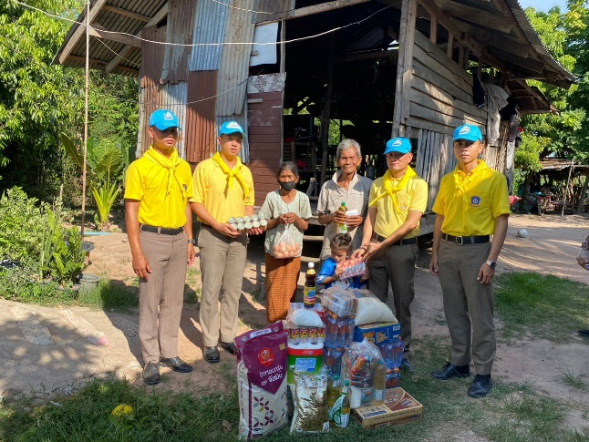
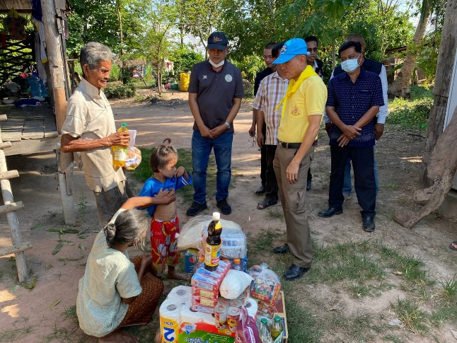

วันที่ 5 ม.ค. 67 เวลา 13.30 น. พ.ต.อ.เอก เฟื่องฟุ้ง ผกก .สภ.พรหมพิราม และคณะกรรมการ กต.ตร.สภ.พรหมพิราม พร้อมด้วยชุดจิตอาสา ได้ร่วมกิจกรรมจิตอาสาตรวจเยี่ยมมอบสิ่งของช่วยเหลือผู้ป่วยติดเตียงให้กับ ด.ญ.กันยรัตน์ เสือจุ้ย บ้านเลขที่ 80 หมู่ที่ 5 ต.ทับยายเชียง อ.พรหมพิราม จ.พิษณุโลก

ข้อมูล ณ วันที่ 20 กุมภาพันธ์ 2567

ภาพถ่ายผลการปฏิบัติงานอำนวยการ
ประจำปีงบประมาณ พ.ศ.๒๕๖7
ของ สภ.พรหมพิราม ประจำเดือน กุมภาพันธ์ พ.ศ.๒๕๖7

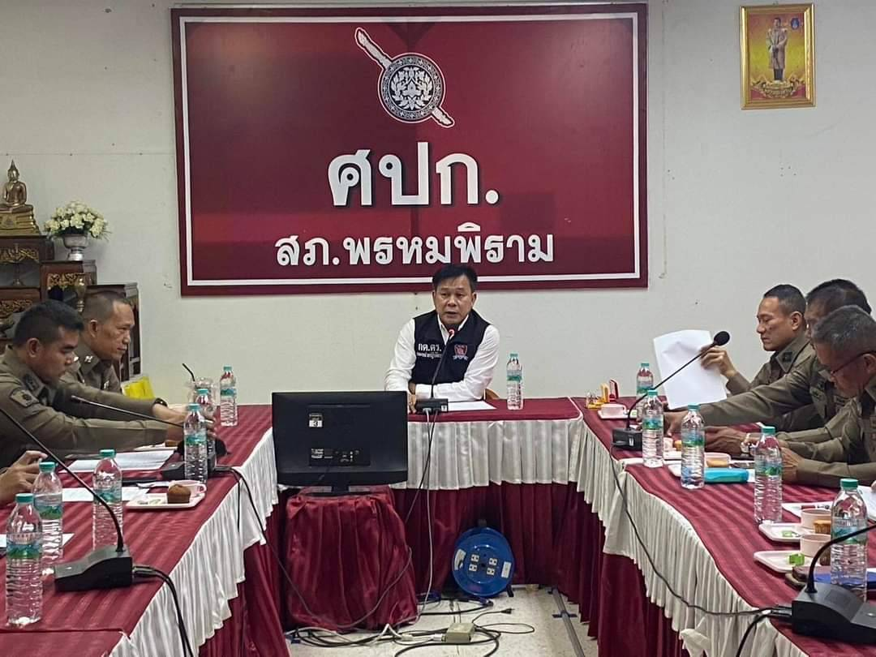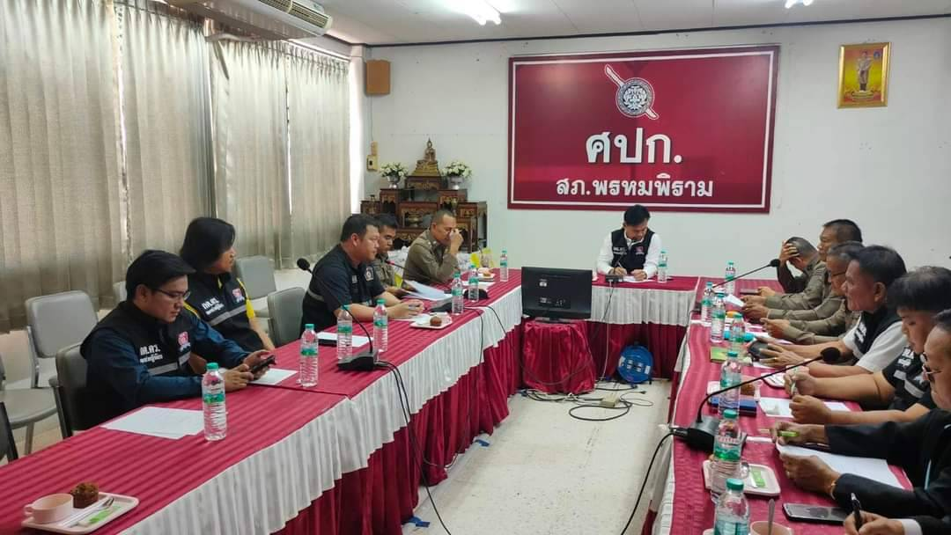
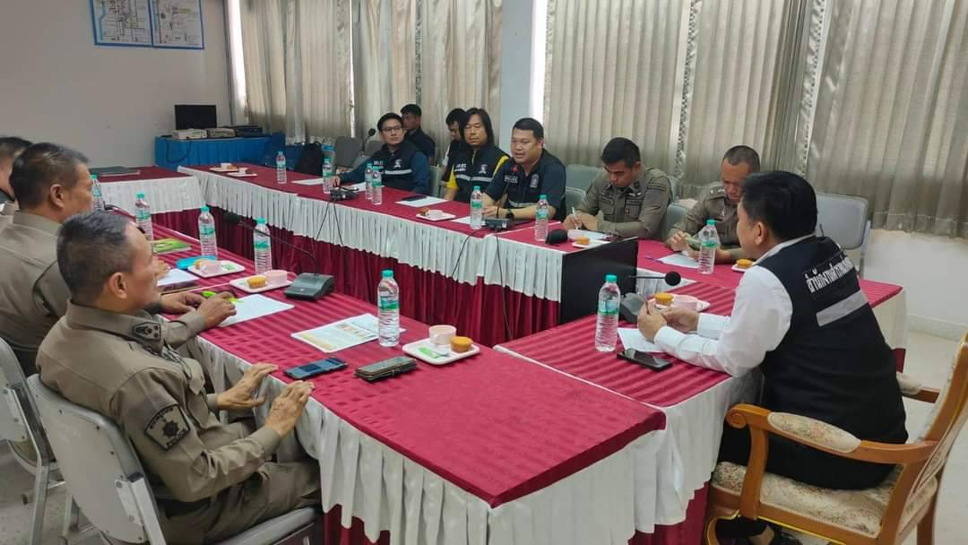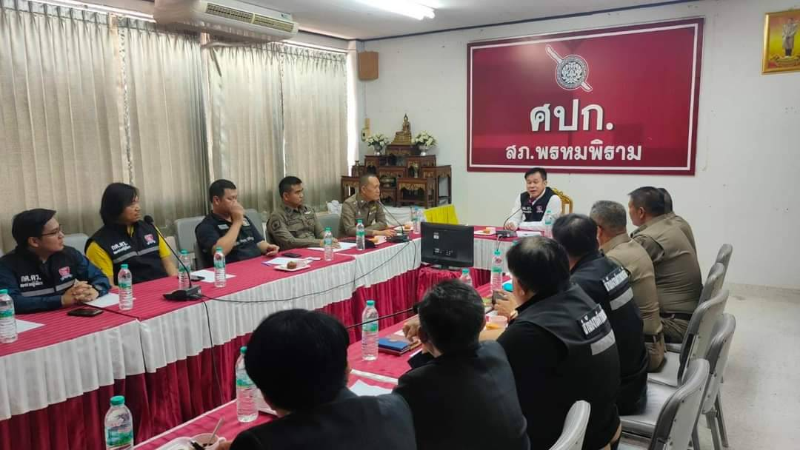
วันที่ 8 ก.พ.67 เวลา 13.00 น. สถานีตำรวจภูธรพรหมพิรามได้มีการจัดประชุมคณะกรรมการ กต.ตร.สภ.พรหมพิราม โดย มี นายวิรัช นาค เมือง ประธานกต.ตร.สภ.พรหมพิราม พร้อมด้วย คณะกรรมการสภ.พรหมพิราม ณ ห้องประชุมชั้น 3 สภ.พรหมพิราม

ข้อมูล ณ วันที่ 20 กุมภาพันธ์ 2567

ภาพถ่ายผลการปฏิบัติงานอำนวยการ
ประจำปีงบประมาณ พ.ศ.๒๕๖7
ของ สภ.พรหมพิราม ประจำเดือน มีนาคม พ.ศ.๒๕๖7

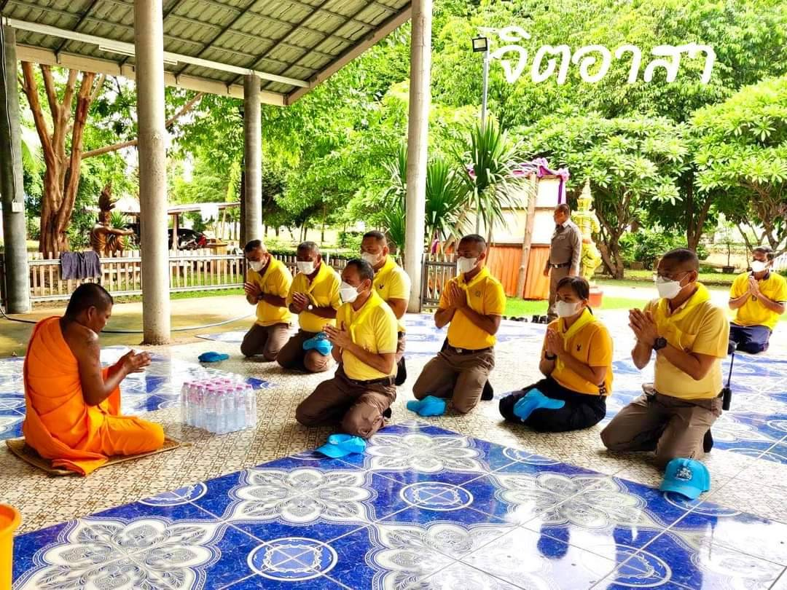
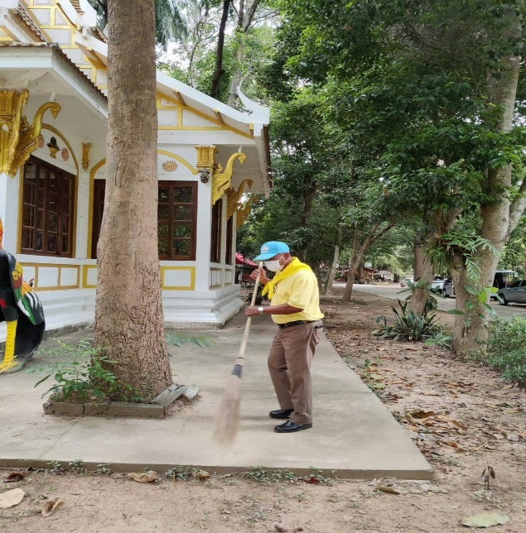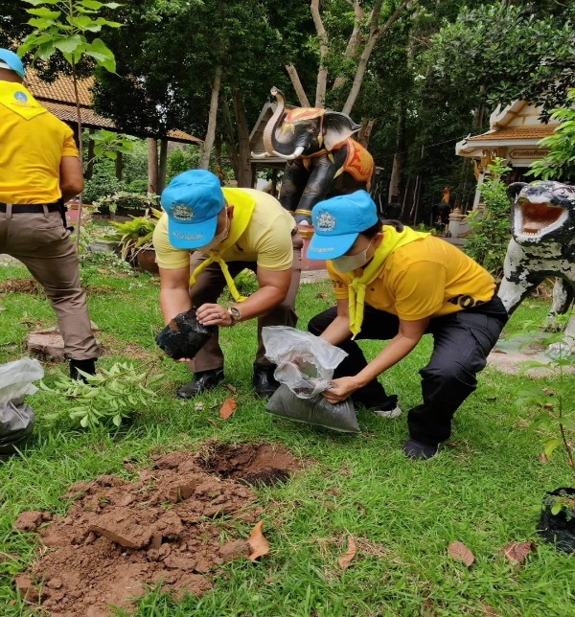
วันที่ 4 มี.ค.67 เวลา 09.00 น. พ.ต.อ.เอก เฟื่องฟุ้ง ผกก .สภ.พรหมพิราม พร้อมด้วยชุดจิตอาสาสภ.พรหมพิราม ได้ร่วมกิจกรรมจิตอาสาพัฒนาทำความสะอาดวัดและถวายน้ำดื่ม ณ วัดสนามชัย ตำบลมะต้อง อำเภอพรหมพิราม จังหวัดพิษณุโลก

ข้อมูล ณ วันที่ 20 กุมภาพันธ์ 2567

